Что делать, если вы подозреваете у ребенка компьютерную зависимость?
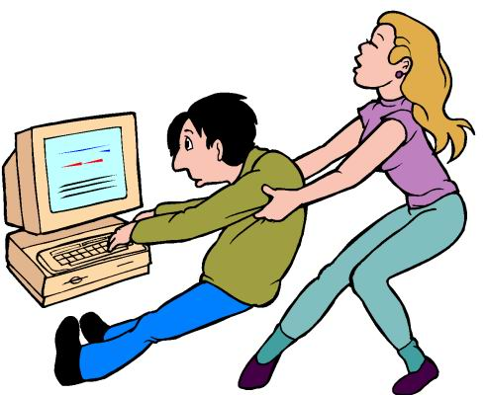
Не идите путем насилия, не вводите строгих запретов и ограничений. Не делайте ничего быстро и резко, так как если ребенок серьезно «завис», то резкое отлучение его от «любимой игрушки» может привести к кардинальным поступкам (уход из дома, скандал и пр.)
Настройтесь спокойно преодолевать болезненное состояние.
Попытайтесь выйти на диалог. Расскажите о пользе и вреде, который можно получить от компьютера.
Установите небольшое ограничение режима пребывания в виртуальном пространстве. Проследите реакцию на новые условия и, самое главное, их выполнение. Поверьте, сложно ли ребенку выдерживать новые временные рамки.
В случае, если сокращать время постепенно удается, то идите этим путем до установления нормы.
Если ребенок обещает, но не выполняет, так как зависимость сильнее его самого, необходимо обратиться к специалисту, нужен человек, имеющий опыт решения проблем компьютерной зависимости.
Что делать, чтобы ребенок не стал зависимым от компьютера
Познакомьте его с временными нормами.

Контролируйте разнообразную занятость ребенка (кружки, музыкальная школа, спортивная секция).

Приобщайте к домашним обязанностям.

Культивируйте семейное чтение.

Ежедневно общайтесь с ребенком, будьте в курсе возникновения у него проблем, конфликтов.
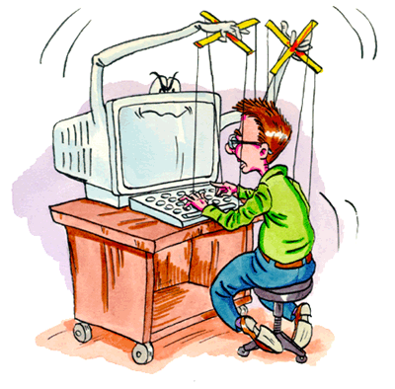

Контролируйте круг общения, приглашайте друзей ребенка в дом.

Знайте место, где ребенок проводит свободное время.

Научите способам снятия эмоционального напряжения, выхода из стрессовых ситуаций.

Осуществляйте цензуру компьютерных игр и программ.

Играйте в настольные и другие игры, приобщайте к играм своего детства.

Не разрешайте выходить в Интернет бесконтрольно. Установите запрет на вхождение определенной информации.

Говорите с ребенком об отрицательных явлениях жизни, вырабатывайте устойчивое отношение к злу, активное противопоставление тому, что несет в себе энергию разрушения, уничтожения, деградации личности.

Не забывайте, что родители – образец для подражания, поэтому сами не нарушайте правила, которые установили для ребенка.
Проанализируйте, не являетесь ли вы сами зависимым? Курение, алкоголь, телевизор?

Ваше освобождение – лучший рецепт для профилактики зависимости у вашего ребенка.

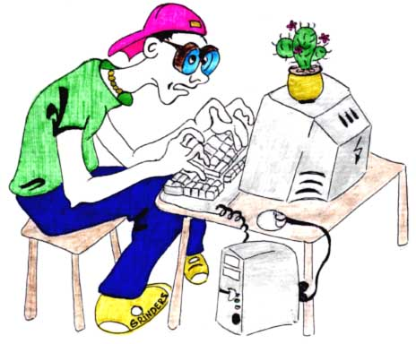
Помните, что предупредить легче, чем лечить! Поэтому будьте внимательны, постарайтесь вовремя заметить и предупредить появление Интернет - зависимости.

Симптомы «компьютерной зависимости»
Человек выходит в Интернет тогда, когда у него плохое настроение.
Чувствует себя подавленным, если находится в Интернете меньше времени, чем обычно.
Начались неприятности в школе (пропуски, нежелание учиться, потеря смысла, утрата перспектив, снижение успеваемости).
Появились проблемы в общении, конфликтные ситуации, увеличилось количество людей, которые раздражают, вызывают чувство неприязни, кажутся глупыми, особенно если они не являются активными пользователями Сети.
Интернетчик скрывает от друзей и близких реальное количество времени, которое он проводит в Сети и что там делает (какими сайтами интересуется, с каким количеством людей состоит в переписке).
Попытка проводить в Интернете меньше времени терпит неудачу.
Занимаясь другими делами, он часто думает о том, что же сейчас происходит в Интернете.
Предпочитает общаться с людьми или искать информацию через Интернет.
Отрыв о работы в Интернете воспринимает агрессивно, раздражительно, не откликается на просьбы.

Родители не всегда формулируют вопрос о компьютерной зависимости, чаще всего жалуются на нежелание ребенка учиться, снижение успеваемости, изменение поведения, необщительность, грубость.
Нарушение психогигиенических норм взаимодействия с компьютером, в частности нарушения временного режима пребывания за компьютером приводит к формированию определённой привычки. Обратите внимание!
Ребенку до 7 лет
нежелательно взаимодействовать с компьютером.
Если родители все же хотят приобщить к нему своего малыша, то сидеть за компьютером он должен не более 20 минут в день и не чаще, чем один раз в два дня.

Для детей 7-12 лет
компьютерная норма
30 минут в день, но не ежедневно!

12-14 летние
могут проводить за компьютером
1 час в день.

С 14 до 17 лет
максимальное время работы за компьютером
1,5 часа.

Взрослым
нежелательно работать за компьютером более 5 часов в день.

В случаях, если невозможно справиться с проблемой самостоятельно, обращайтесь к психологам.

КОМПЬЮТЕР И ПОДРОСТОК.

Рекомендации родителям.



